LETní soustředění
hutisko-solanec

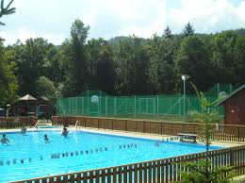
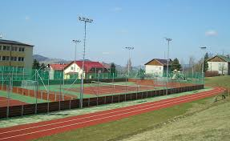
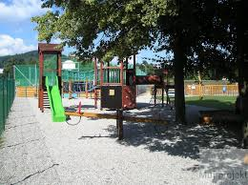
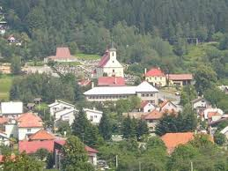

Přihláška
soustředění je určeno DĚTEM aTLETICKÉHO KLUBU EMILA ZÁTOPKA KOPŘIVNICE, A TO aktivním závodníkům Ročník 1999–2006 + vybraným závodníkům r. 2007 a 2008
pořadatel: Atletický klub Emila zátopka kopřivnice, z.s.
termín: sobota 3. 8. – úterý 13. 8. 2019.
Místo: hutisko-solanec (zlínský KRAJ).
dotovaná Cena soustředění: 4 350 Kč (ubytování, PLNÁ PENZE, využívání sportovišť), pobyt trenérů, odměny trenérů a dopravu kol hradí klub, čÁSTKA JE SPLATNÁ NA KLUBOVÉM ÚČTU 237 276 021/2010 DO 30. 6. 2019. VS=rodné číslo dítěte bez lomítka, SS=02, do poznámky prosím uveďte jméno a příjmení dítěte (prosíme o dodržení platebních pokynů). Za případnou absenci dítěte v některých dnech, vracíme část zaplacené částky pouze v případě, že je absence delší než 3 dny.
Doprava: individuální, klub zajišťuje pouze přepravu kol pro zájemce (je třeba uvést v přihlášce)
přihláška: přihlášky provádějte na níže uvedeném odkazu nejpozději do 16. 6. 2019. počet míst je omezen. Případné náhlé změny po tomto termínu pouze e-mailem nebo telefonicky!!! Přihláška
začátek soustředění: v sobotu 3. 8. 2019 ve 14.00 hod. sraz všech účastníků v areálu campu Hutisko-Solanec a předání dětí trenérům
konec soustředění: v úterý 13. 8. 2019 ve 13.00 hod. předání dětí rodičům v areálu campu Hutisko-Solanec
ubytování: V turist hotelu euro.
strava: 4 x denně (snídaně, oběd, večeře, druhá večeře) + pitný režim.
Sportoviště: dráha s umělým povrchem, VÍCEÚČELOVÉ HŘIŠTĚ S UMĚLÝM POVRCHEM, fotbalové hřiště, bazén 50 m.
důležité sdělení: Stejně jako v loňském roce bereme na soustředění kola. Doprava kol bude pro zájemce zajištěna, jinak je doprava kol individuální. Nakládání kol pro zájemce v sobotu 3. 8. 2019 ve 12 hodin u sportovní haly ZŠ Emila Zátopka Kopřivnice. Předání kol zpět v úterý 13. 8. 2019 ve 14 hodin u sportovní haly ZŠ Emila Zátopka Kopřivnice. Děti si mohou vzít pouze řádně seřízená kola. budeme vyžadovat potvrzení o seřízení kola. Podle uvážení si děti mohou na soustředění vzít i in-line brusle (doporučujeme pouze zkušenějším bruslařům).
doklady: potvrzení lékaře (lze použít potvrzení pro jakýkoliv zotavovací pobyt v roce 2019, nesmí jít ale o potvrzení určené konkrétně pro jinou akci), potvrzení o bezinfekčnosti, potvrzení o seřízení kola, ofocená kartička pojišťovny, doklad totožnosti s fotkou (pouze u dětí starších 15 let).
Vedoucí trenér soustředění: MGR. jana feilhauerová, telefon: 603 873 264, e-mail: atletika.koprivnice@seznam.cz
V případě nejasností nebo dotazů se prosím obraťte na vedoucího trenéra soustředění.
Vybraní závodníci r. 2007 a 2008: Huňková Alexandra, Kvapilová Natálie, Káňová Kristýna, Maierová Sofie, Hrčková Bára, Juráková Anežka, kvitová veronika, Kotek mikuláš, Holub Šimon, Holub Jakub, Šenkeříková lucie, Udvarosová Barbora, Štefková Nela, Chalupová anna, Drda Dalibor (účast těchto závodníků v daném termínu je doporučená, děti si každopádně mohou zvolit účast na soustředění s mladšími závodníky).

